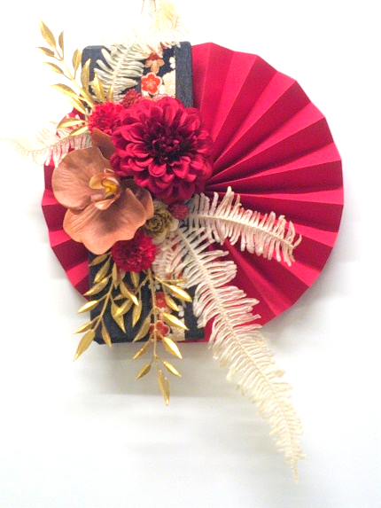
事務所前にあります見本→

お正月飾りを作りませんか？

日 時：令和７年１２月 １８日(木)
午前１０時～１１時半
講 師：芝田義和さん（フローリストシバタ）
持ち物：持ち帰り用の袋
材料費：２千円（当日持参でも可）
会 場：三木市立福井コミュニティセンター
〒673-0433 三木市福井３丁目９番１号
定 員：１0名（駐車10台まで要申込）
先着順で定員になり次第締め切ります
問合せ・申し込み：三木市立福井コミュニティセンター
TEL 82-7300 FAX 82-6365（火曜休館）
※お電話は平日９時から１７時の間にお願いいたします。
土曜日は９時から１２時まで受付しています。
日曜祝日は受付していません。

令和７年 １２月 日

お正月飾り作り申込書

下記のとおり講座の参加を申し込みます。
お名前（ふりがな）
ご住所
お電話番号
ご年齢
駐車場のご利用 |  | あり ・ なし
※個人情報はこの講座の連絡等以外には使用しません。

